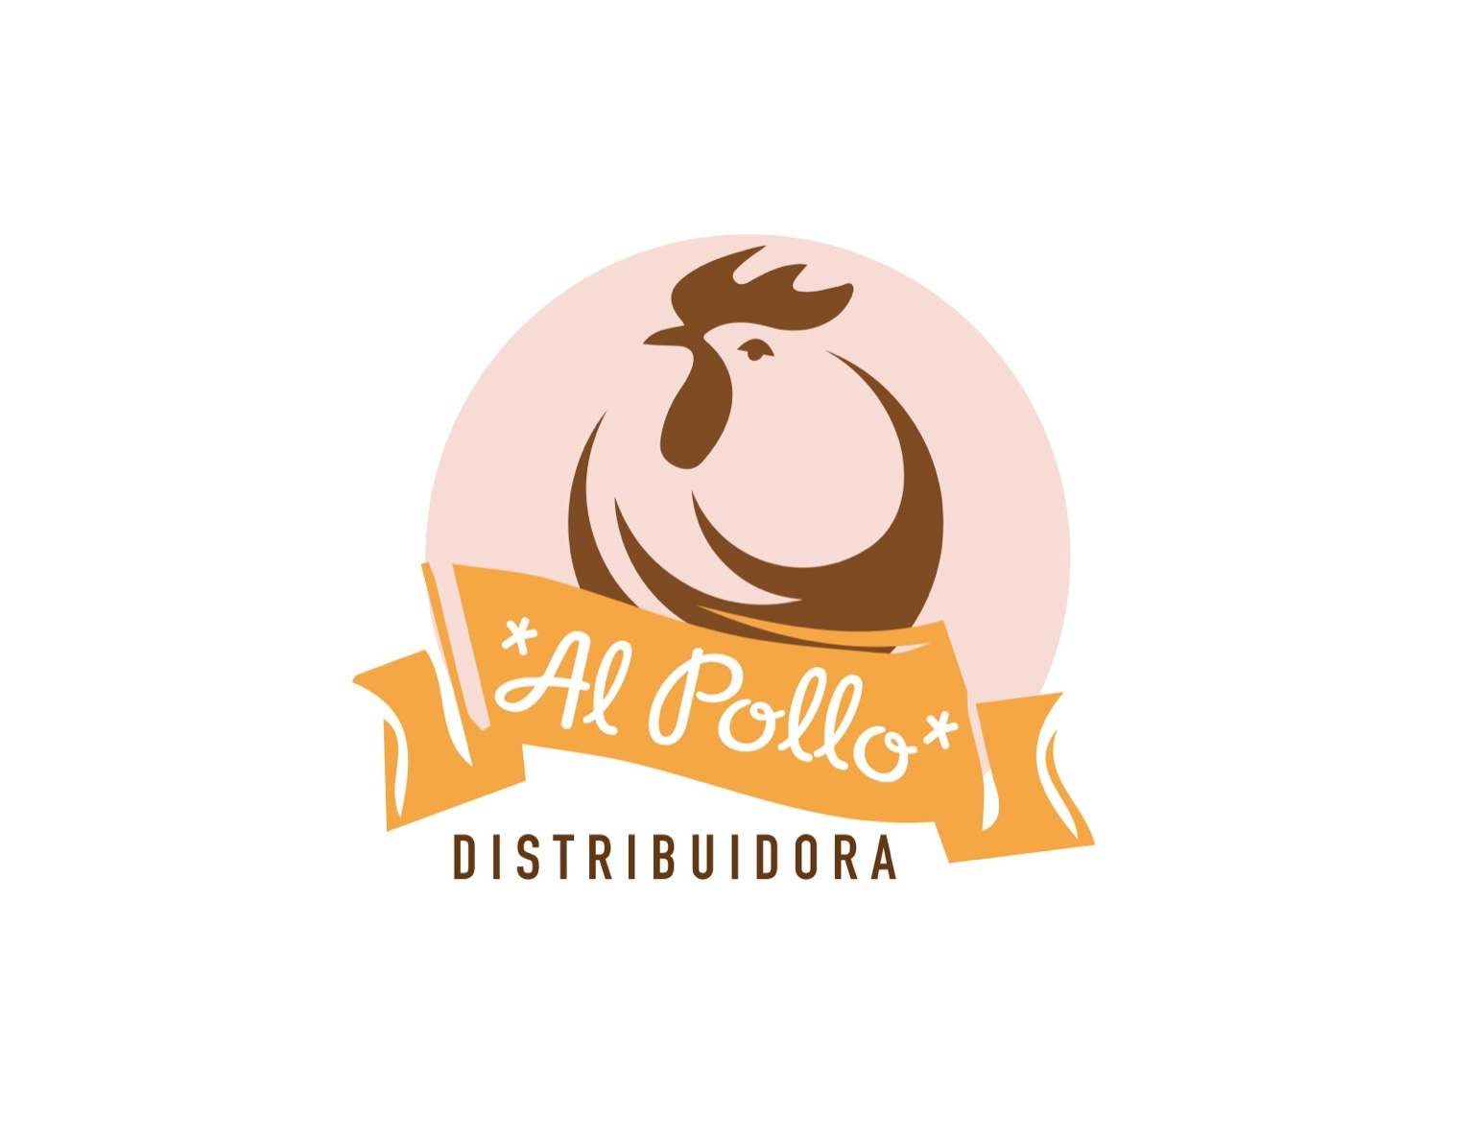

# Política de Quejas y Devoluciones – Al Pollo Distribuidora

En Al Pollo Distribuidora trabajamos para ofrecer productos frescos y de calidad. Para garantizar la satisfacción de nuestros clientes, contamos con una política clara de quejas y devoluciones de pollo fresco.

## 1. Requisitos para realizar una queja o devolución

- La queja deberá realizarse dentro de las primeras 24 horas posteriores a la entrega del producto.  
- El producto deberá mantenerse en condiciones óptimas de refrigeración (0°C a 4°C).  
- Se deberá presentar evidencia fotográfica y conservar el empaque original, si aplica.  
- El cliente deberá llenar el formato de reclamación correspondiente.

## 2. Motivos válidos para reclamación

- Error de peso: diferencia significativa respecto al peso facturado.  
- Error de precio: discrepancia con el precio pactado.  
- Producto dañado o en mal estado: aplica si se presenta:  
 • Mal olor o textura anormal.  
 • Cambio de color evidente.  
 • Presencia de sangre coagulada en exceso.  
 • Mal manejo del empaque (roturas, bolsas abiertas).  
- Entrega incompleta: faltante de piezas o productos.

## 3. Soluciones posibles

Una vez validada la reclamación, se podrá aplicar:  
- Reposición del producto afectado.  
- Nota de crédito para compra futura.  
- Reembolso parcial o total, dependiendo del caso.

# Formato de Reclamación de Producto

Al Pollo Distribuidora

Folio:

Fecha de entrega:

Fecha de reclamación:

Nombre del cliente:

Teléfono de contacto:

Dirección / Punto de entrega:

Producto afectado:

Peso o cantidad entregada:

Motivo de la queja:  
 [ ] Error de precio  
 [ ] Error de peso  
 [ ] Producto dañado  
 [ ] Entrega incompleta  
 [ ] Otro:

Descripción del problema:

¿Se anexa evidencia fotográfica? [ ] Sí [ ] No

Observaciones del cliente:

Firma del cliente:

Firma de quien recibe la queja:

Fecha de resolución:

Resultado de la reclamación:  
 [ ] Reposición  
 [ ] Nota de crédito  
 [ ] Reembolso  
 [ ] No procede (razón: )